تقرير إنجازات اليوم
MasterGas — تنفيذ الواجهة، حماية الحساب، السلة، والاختبارات
التاريخ | ٨ أكتوبر ٢٠٢٦ — بتوقيت القاهرة
البيئة | http://127.0.0.1:5173
آخر Commit | f6b3678 — add cookie consent, legal views, and conditional auth routing
هذا التقرير يوثّق ما تم إنجازه واختباره اليوم من الواجهة الفعلية للموقع، مع لقطات شاشة مأخوذة من التطبيق المحلي وليست من الكود.
الملخص التنفيذي
تم الانتهاء من نطاق التصميم الأساسي المتفق عليه في Figma وتحويله إلى واجهة ويب RTL قابلة للتشغيل، مع استكمال الأجزاء الأساسية للموقع وتجربة المسارات المهمة في بيئة Local.
ركز شغل اليوم على ضبط تجربة المستخدم غير المسجّل، منع ظهور بيانات سلة وهمية، حماية المسارات التي تحتاج حسابًا، واستكمال صفحات الخصوصية والشروط ومكوّنات الموافقة على ملفات الارتباط.
ما تم إنجازه اليوم
• حماية المسارات الخاصة بالعميل: الحساب، المفضلة، السلة، checkout، صفحات نجاح/فشل الدفع، والفاتورة.
• فتح نافذة تسجيل الدخول تلقائيًا عند محاولة الضيف دخول مسار محمي، مع حفظ الوجهة الأصلية للرجوع إليها بعد تسجيل الدخول.
• إزالة المنتجات الافتراضية الثلاثة التي كانت تظهر للضيف داخل السلة بدون سبب.
• جعل بيانات السلة مرتبطة بحساب العميل فقط، مع إخفاء أيقونة السلة والعداد عن الضيف.
• تنظيف أي بيانات سلة ضيف قديمة وإضافة مزامنة عند تحميل الواجهة.
• استكمال Cookie Consent وإضافة صفحات سياسة الخصوصية والشروط والأحكام باتجاه RTL.
• إضافة الأصول البصرية للـ cookie والـ notification واختبار regression للسلة.
إغلاق نطاق تصميم Figma
تم اعتبار تصميم الصفحات الأساسية المنفّذ في الموقع مكتملًا من ناحية الواجهة: الهيكل العام، الـ Header، الصفحة الرئيسية، نافذة الدخول، حساب العميل، السلة، صفحات السياسات والشروط، حالات الضيف والمستخدم المسجّل، والاستجابة للموبايل — وكلها تعمل باتجاه RTL.
بيانات الدخول للتجربة المحلية — Email & Password
نوع الحساب | مستخدم عادي / Customer — Local Demo
Email / Username | demo@mastergas.local
Password | demo123
انسخ البيانات أعلاه لتجربة تسجيل الدخول والسلة والصفحات المحمية. هذه البيانات تعمل داخل بيئة Local فقط وليست بيانات Production.
التحقق والاختبارات
البند | النتيجة
حماية الحساب | تم — المسارات الخاصة تفتح بعد وجود جلسة عميل فقط
سلة الضيف | تم — لا منتجات افتراضية، لا عداد ولا رابط سلة للضيف
السلة بعد تسجيل الدخول | تم — العدد والصفحة والبيانات تعمل من مفتاح الحساب
نافذة تسجيل الدخول | تم — تفتح تلقائيًا مع حفظ الصفحة المطلوبة
تصميم Figma الأساسي | تم — تم تنفيذ النطاق الأساسي كواجهة ويب RTL متجاوبة
حالة البناء | ناجح — npm run build
اختبارات السلة | ناجح — 9 اختبارات
اختبار E2E smoke | ناجح — 1 اختبار
• تم تشغيل npm run build بنجاح بدون أخطاء Compile أو Vite overlay.
• تم تشغيل node --test tests/cart.test.js ونجحت 9 اختبارات.
• تم تشغيل npm run test:e2e ونجح اختبار storefront والـ admin login بدون أخطاء Console.
• تم تنفيذ اختبار Playwright مخصص للضيف والمستخدم المسجّل والسلة والـ auth guard.
• تم اختبار Desktop بمقاس 1440×960 وMobile بمقاس 390×844.
تسلسل التجربة الذي تم اختباره
• فتح الموقع بدون c_token: ظهرت الصفحة الرئيسية بدون أيقونة cart وبدون badge.
• فتح /profile أو /cart بدون حساب: تم الرجوع للرئيسية وظهرت نافذة تسجيل الدخول تلقائيًا.
• تسجيل الدخول بالبيانات المحلية: ظهرت أيقونة السلة والعداد في الـ Header.
• فتح صفحة السلة بعد تسجيل الدخول: ظهرت المنتجات المحفوظة في cart_<token> بصورة صحيحة.
• تحديث الصفحة: استمرت جلسة المستخدم واستمرت بيانات السلة بدون رجوع المنتجات الافتراضية.
لقطات الشاشة من الواجهة الفعلية
الصور التالية مأخوذة من التطبيق المحلي بعد تشغيله، وتوثّق الحالات التي تم تنفيذها واختبارها اليوم.
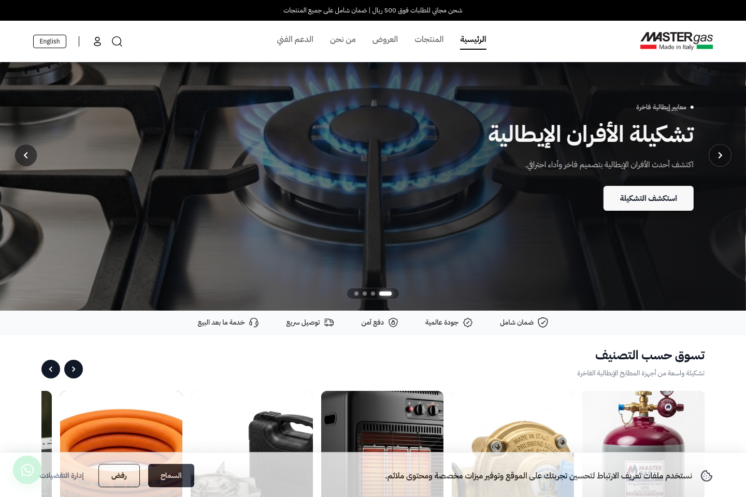
١ — الصفحة الرئيسية كضيف: لا توجد أيقونة سلة أو عداد، مع ظهور Cookie Consent.
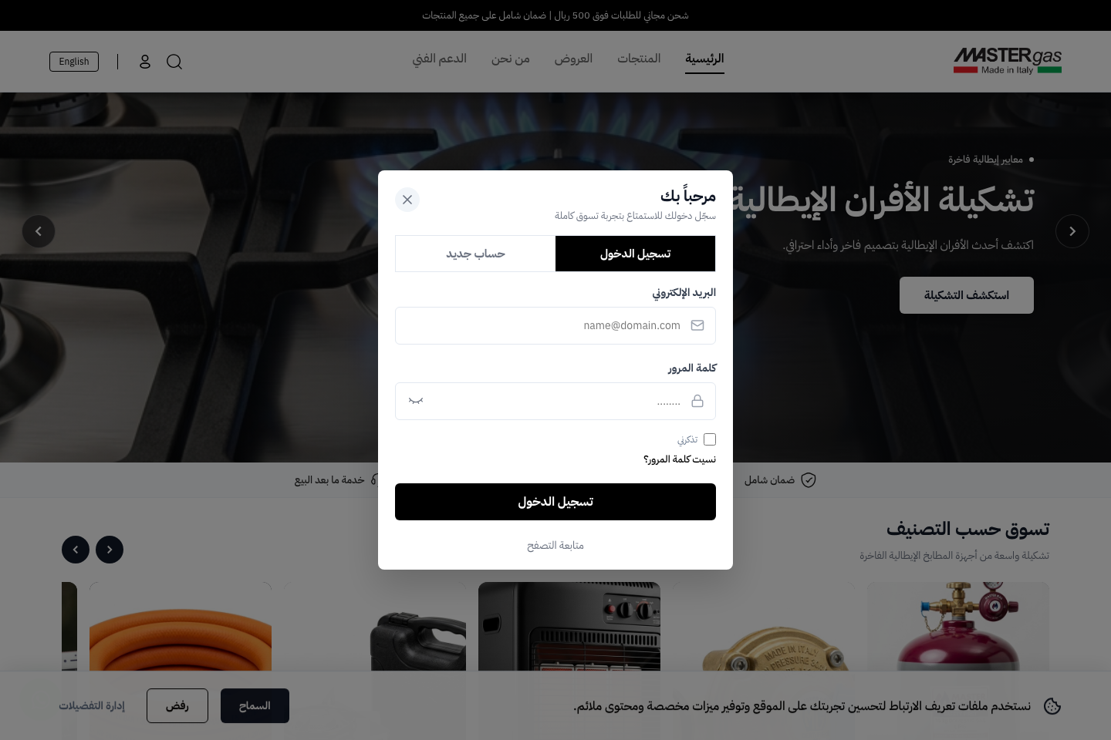
٢ — محاولة فتح صفحة الحساب بدون تسجيل دخول: نافذة تسجيل الدخول تفتح تلقائيًا.

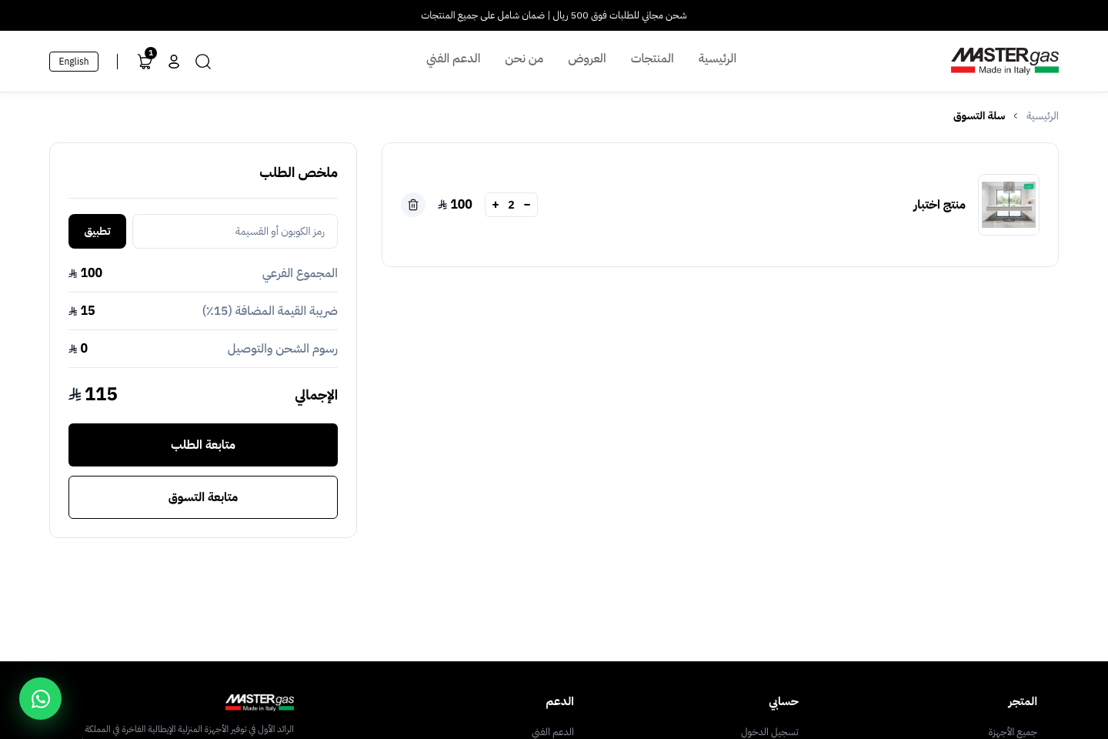
٣ — السلة بعد تسجيل الدخول: يظهر العداد وتظهر بيانات المنتج داخل صفحة السلة.
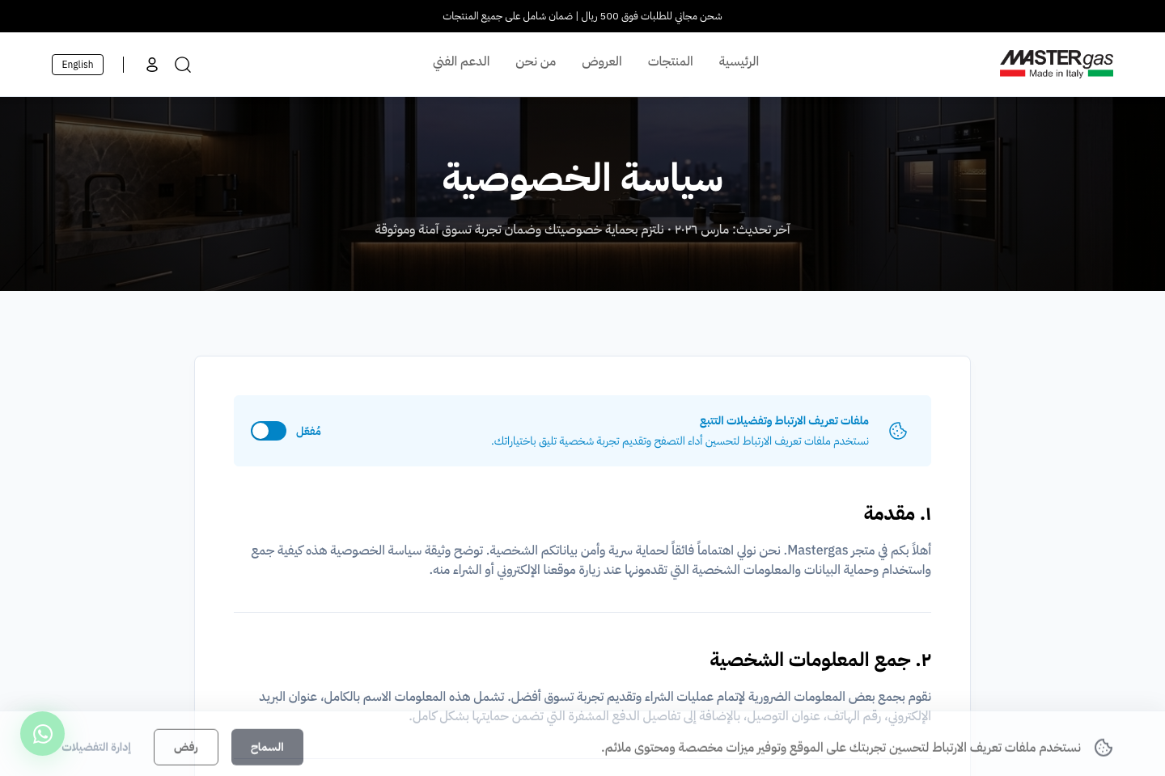
٤ — صفحة سياسة الخصوصية بتصميم RTL ومكوّن التفضيلات.
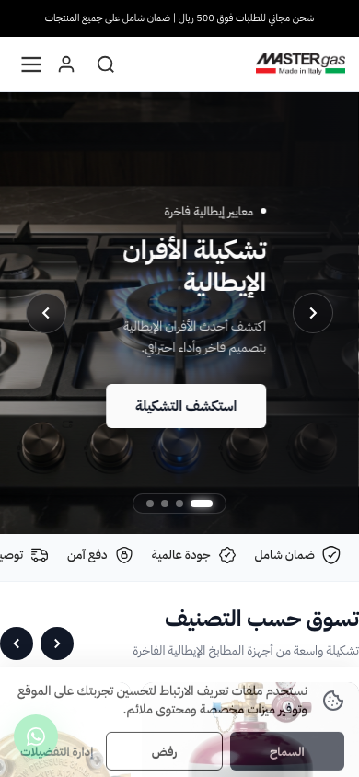
٥ — الصفحة الرئيسية على مقاس Mobile مع RTL وتخطيط متجاوب.
ملاحظات التسليم
• شغّل npm run dev ثم افتح http://127.0.0.1:5173.
• استخدم Email: demo@mastergas.local وPassword: demo123 للتجربة المحلية.
• لم يتم تغيير بيانات Production أو إنشاء حسابات حقيقية.
النتيجة النهائية
تم الانتهاء من تصميم وتنفيذ الأجزاء الأساسية للموقع المتفق عليها في Figma، وتمت معالجة تجربة الضيف والسلة وحماية الحساب، مع نجاح البناء واختبارات السلة واختبار E2E الأساسي. التقرير جاهز للتسليم والمراجعة الداخلية.

